BUKU PRAKTIKUM PROYEK
PENGEMBANGAN APLIKASI
KANTIN MULTI-TENANT
Laravel 13 • Blade • Livewire 4 • Reverb • MariaDB • Redis
PERTEMUAN 6 DARI 14 — MEJA, QR TOKEN OPAQUE, DAN SESI PELANGGAN ANONIM
Target: 14 pertemuan × 3,5 jam efektif di kelas = 49 jam (ditambah tugas mandiri di luar kelas) untuk menghasilkan MVP yang dapat didemokan, diuji, dan disiapkan menuju deployment.
Basis desain | SRS v2 dan mockup revisi Fase 0
Arsitektur | Modular monolith; shared database dengan isolasi tenant berlapis
Penyimpanan | MariaDB 10.6+ untuk transaksi; Redis untuk session/cache/cart/queue
Versi modul | 8.0 • 16 Agustus 2026 (revisi kumulatif dari v7)
Interactive/visual explainer • Panduan lengkap 14 pertemuan • Setiap minggu berakhir dengan test, evidence, refleksi, dan commit

Modul 6 — Meja, QR Token Opaque, dan Sesi Pelanggan Anonim
Pertemuan | Minggu 6 dari 14
Fase | Fase 2 — Entry point pelanggan
Durasi | 210 menit efektif di kelas (3 jam 30 menit); tugas mandiri di luar kelas hingga 120 menit (2 jam)
Ketertelusuran | FR-CUS-01 / UC-02; FR-ADM-02 / UC-22
Output utama: CRUD dining table dan aksi generate/rotate QR.

Tujuan Pembelajaran
- Mengelola meja per canteen.
- Menerbitkan, memverifikasi, mencabut, dan merotasi QR opaque.
- Membuat sesi pelanggan anonim yang aman.
- Menguji token invalid/revoked/expired dan isolasi canteen.

Output Project
- CRUD dining table dan aksi generate/rotate QR.
- Resolver token hash dengan constant-time primitives.
- CustomerSession + cookie aman.
- Landing catalog terikat canteen/meja dan feature tests.

Pendahuluan
QR meja adalah entry point pelanggan tanpa akun. QR tidak boleh memuat ID meja berurutan karena mudah ditebak. Sistem menghasilkan token acak minimal 128 bit, menyimpan SHA-256 binary, dan menampilkan token mentah hanya pada saat penerbitan.
Pemindaian token aktif menghasilkan customer session anonim yang terikat pada canteen dan meja. Cookie session pelanggan memakai HttpOnly, Secure di production, SameSite=Lax, dan masa hidup terbatas. Rotasi QR mencabut token lama tanpa menghapus histori order.

Pengetahuan Teknis dan Penjelasan Mandiri (Laravel 13)
FOKUS TEKNIS · token acak yang tidak dapat ditebak, penyimpanan hash, rotasi/revokasi, session anonim, dan pembatasan request.
- Token opaque. Bangkitkan token dengan CSPRNG; `Str::random()` memakai `random_bytes`. Gunakan entropi sekurang-kurangnya 128 bit, jangan menjadikan ID/UUID meja sebagai secret, dan tampilkan token mentah hanya saat penerbitan [L13-STRINGS] [EXT-PHP-RANDOM].
- Hash dan resolusi. Simpan SHA-256 biner token, cari berdasarkan hash dengan perbandingan yang tepat, lalu validasi meja, kantin, status, dan masa berlaku. URL publik tidak boleh menerima ID numerik sebagai pengganti token [L13-ROUTE]. Untuk berkas QR meja siap cetak, gunakan rilis stabil `chillerlan/php-qrcode` yang kompatibel dengan PHP 8.3; jangan memakai branch `dev-main`, dan uji ulang hasil scan pada ukuran cetak [LIB-QR].
- Rotasi dan revokasi. Rotasi dilakukan dalam transaksi dan langsung menonaktifkan hash lama. QR yang hilang, bocor, atau meja yang dinonaktifkan harus gagal tanpa membocorkan apakah resource pernah ada [L13-DB].
- Session pelanggan. Setelah token meja valid, buat identitas anonim terpisah, regenerasikan session bila privilege/konteks berubah, dan gunakan cookie Secure, HttpOnly, serta SameSite yang sesuai deployment [L13-SESS] [L13-CONF].
- Penyalahgunaan dan test. Pasang rate limiter pada resolve/rotate/track, audit rotasi, dan gunakan `Str::createRandomStringsUsing()` hanya di test agar fixture token deterministik [L13-RATE] [L13-STRINGS].
TUJUAN PEMAHAMAN · QR meja adalah credential publik yang mudah disalin. Sistem harus menganggap URL dapat terlihat orang lain, sehingga keamanan berasal dari token acak, masa berlaku, revokasi, pembatasan request, dan validasi konteks meja. Rujukan tetap dicantumkan untuk traceability, bukan sebagai prasyarat memahami materi.
Token opaque berbeda dari ID. ID database dibuat untuk identifikasi internal dan sering berurutan, sehingga mudah ditebak. Token opaque tidak membawa makna dan dihasilkan CSPRNG. Token 32 karakter acak dari alfabet Laravel memberikan ruang kemungkinan yang jauh di atas 128 bit; penyerang tidak dapat menebak token aktif dengan mencoba ID berikutnya. UUID masih dapat menjadi ID publik, tetapi jangan otomatis dianggap secret. Token mentah hanya dibutuhkan untuk membentuk URL/QR dan tidak ditampilkan lagi setelah penerbitan [L13-STRINGS] [EXT-PHP-RANDOM].
Penyimpanan hash, rotasi, dan revokasi. Server menerima token dari URL, menghitung SHA-256, lalu mencari hash yang sama. Jika database bocor, hash tidak langsung memberikan URL aktif. Setelah ditemukan, server masih memeriksa canteen, meja, status, expiry, dan waktu rotasi. Rotasi dilakukan di dalam transaksi dengan row lock agar dua admin tidak menerbitkan dua token aktif secara bersamaan. Hash lama segera dinonaktifkan; request lama memperoleh respons generik agar tidak membocorkan apakah meja pernah valid. Revocation dipakai ketika QR hilang, meja dipindah, atau tenant/canteen dinonaktifkan [L13-DB] [L13-QB].
Sesi pelanggan anonim. Token QR membuktikan entry point meja, bukan identitas manusia. Setelah token valid, server membuat customer session acak yang terpisah dan mengikatnya pada canteen/meja. Cookie HttpOnly tidak dapat dibaca JavaScript, Secure hanya dikirim lewat HTTPS, dan SameSite mengurangi pengiriman lintas situs. Regenerasikan session ID ketika konteks berubah untuk mencegah fixation. Simpan data minimum di session; order yang sudah dibuat tetap berada di database dan dilacak memakai tracking token tersendiri, bukan bergantung pada cookie yang dapat kedaluwarsa [L13-SESS] [L13-CONF].
Membuat QR yang benar-benar siap cetak. QR memuat URL HTTPS dengan token, bukan data order atau identitas pelanggan. Quiet zone di sekeliling simbol harus dipertahankan. Untuk PNG, tentukan ukuran fisik cetak lalu hitung piksel yang memadai; 300 dpi berarti sekitar 118 piksel per sentimeter. SVG lebih aman untuk pembesaran karena berbasis vektor, tetapi alur cetak harus mendukungnya. Uji pindai dari beberapa ponsel, jarak, pencahayaan, serta setelah dicetak. Rate limiter pada endpoint resolve mengurangi brute force, sementara log hanya mencatat hash/fingerprint, bukan token mentah [LIB-QR] [L13-RATE].
LANDASAN TEKNIS — app/Modules/Admin/Services/QrTokenService.php • PHP
public function rotate(int $tableId): string
{
return DB::transaction(function () use ($tableId): string {
$table = DiningTable::query()
->lockForUpdate()
->findOrFail($tableId);
$plainToken = Str::random(32); // > 128 bit entropy
$table->update([
'qr_token_hash' => hash('sha256', $plainToken, true),
'qr_rotated_at' => now(),
]);
return $plainToken; // tampilkan satu kali untuk QR baru
});
}

Jembatan dari Mata Kuliah Prasyarat
HUBUNGKAN · Dari parameter ID pada URL menuju token opaque, hash token, lifecycle QR, dan customer session anonim.

Sebelum Coding: Pause & Predict
• Mengapa UUID meja bukan secret QR?
• Mengapa QR token dan session token berbeda?
• Apa dampak rotate terhadap QR lama?
Tulis jawaban sementara maksimal tiga kalimat per pertanyaan. Revisi jawaban setelah fase Observe dan tandai perubahan pemahaman.

Prasyarat
- Admin canteen dan policy Modul 5 tersedia.
- Library QR renderer dapat dipasang setelah token URL dibuat; token security tidak bergantung pada library gambar.

Rencana Waktu — 3 Jam 30 Menit Efektif di Kelas
Tahap | Menit | Aktivitas | Checkpoint
1 | 30 | Modelkan lifecycle meja dan QR | Rotasi tidak mengubah ID meja atau order historis.
2 | 30 | CRUD meja dan authorization | Code sama boleh di canteen berbeda, tidak pada canteen sama.
3 | 30 | Generator token opaque | Dua penerbitan menghasilkan token berbeda dan hash panjang 32 byte.
4 | 30 | Generate/rotate QR | QR lama gagal segera setelah rotasi.
5 | 30 | Resolve scan dan buat anonymous session | Session terikat composite canteen-table yang valid.
6 | 30 | Security dan UX testing | Hanya token aktif sah menghasilkan session.
7 | 30 | Dokumentasi dan commit | Admin dapat menghasilkan QR dan pelanggan dapat masuk katalog.
Total efektif di kelas: 210 menit (7 tahap × 30 menit). Tugas mandiri di luar kelas: hingga 120 menit (2 jam) untuk pekerjaan sejenis yang bersifat mengulang — misalnya bila di kelas membuat CRUD untuk 2 tabel, di luar kelas kerjakan CRUD untuk 3 tabel lainnya.

Tahap demi Tahap

Tahap 1 — Modelkan lifecycle meja dan QR (30 menit)
Sampaikan — Apa dan mengapa
Mari kita pisahkan dining table dari histori token agar rotasi dapat diaudit. Bayangkan alurnya seperti tiket parkir sekali pakai: pelanggan membawa token, sedangkan server menyimpan bukti verifikasinya. Langkah ini penting karena token publik perlu aman, sulit ditebak, dan dapat dicabut tanpa membocorkan ID internal.
Lakukan — Mari kita kerjakan
Ikuti perubahan kecil berikut satu per satu. Simpan file setelah setiap kelompok perubahan agar penyebab error tetap mudah ditemukan.
- Mari kita definisikan status table dan token.
- Kita akan tetapkan satu active token per meja.
- Mari kita tentukan masa berlaku dan prosedur revocation.
Perintah pembuatan berkas tahap ini (diverifikasi pada Laravel 13.25; baris # INFO adalah output nyata). Jalankan dari root repository, lalu isi berkas sesuai langkah di atas.
BUAT FILE — MODUL 6 TAHAP 1 • terminal pada root repository • BASH
php artisan make:model TableQrToken
# INFO Model [app/Models/TableQrToken.php] created successfully.
php artisan make:model CustomerSession
# INFO Model [app/Models/CustomerSession.php] created successfully.
# manual (shell)
touch docs/adr/0010-qr-opaque-token-and-anonymous-session.md
- php artisan make:model TableQrToken — Model token QR meja (hash SHA-256 saja, bukan token mentah; status aktif/dicabut). Hasil: app/Models/TableQrToken.php.
- php artisan make:model CustomerSession — Model sesi pelanggan anonim (ULID, terikat canteen + meja, kedaluwarsa). Hasil: app/Models/CustomerSession.php.
- Manual: touch docs/adr/0010-qr-opaque-token-and-anonymous-session.md — ADR token opaque + sesi anonim (Markdown, manual). Hasil: docs/adr/0010-qr-opaque-token-and-anonymous-session.md.
Amati — Hasil yang kita harapkan
Rotasi tidak mengubah ID meja atau order historis. Jika hasilnya belum sama, jangan khawatir—cocokkan pesan error dengan bagian troubleshooting sebelum melanjutkan.
Jelaskan — Apa yang terjadi di balik layar
Migration berfungsi sebagai version control untuk struktur database. Model mewakili perilaku data, factory membuat skenario uji, dan seeder menyediakan baseline yang dapat diulang. Bagus, fondasi tahap ini sudah terbentuk.

Tahap 2 — CRUD meja dan authorization (30 menit)
Sampaikan — Apa dan mengapa
Kita akan code meja unique dalam canteen; admin canteen lain tidak boleh mengaksesnya. Langkah ini penting karena token publik perlu aman, sulit ditebak, dan dapat dicabut tanpa membocorkan ID internal.
Lakukan — Mari kita kerjakan
Ikuti perubahan kecil berikut satu per satu. Simpan file setelah setiap kelompok perubahan agar penyebab error tetap mudah ditemukan.
- Mari kita buat list/create/edit/status.
- Mari kita validasi code dan label.
- Kita akan pasang policy admin canteen.
Perintah pembuatan berkas tahap ini (diverifikasi pada Laravel 13.25; baris # INFO adalah output nyata). Jalankan dari root repository, lalu isi berkas sesuai langkah di atas.
BUAT FILE — MODUL 6 TAHAP 2 • terminal pada root repository • BASH
php artisan make:policy DiningTablePolicy --model=DiningTable
# INFO Policy [app/Policies/DiningTablePolicy.php] created successfully.
php artisan make:controller 'App\Modules\Admin\Http\Controllers\AdminDiningTableController'
# INFO Controller [app/Modules/Admin/Http/Controllers/AdminDiningTableController.php] created successfully.
php artisan make:trait 'App\Modules\Admin\Http\Controllers\Concerns\ResolvesManagedCanteen'
# INFO Trait [app/Modules/Admin/Http/Controllers/Concerns/ResolvesManagedCanteen.php] created successfully.
# manual (shell)
mkdir -p app/Modules/Admin/resources/views/tables
touch app/Modules/Admin/resources/views/tables/{index,qr}.blade.php
- php artisan make:policy DiningTablePolicy --model=DiningTable — Policy pengelolaan meja (hanya pengelola kantin pemilik meja); ditemukan otomatis. Hasil: app/Policies/DiningTablePolicy.php.
- php artisan make:controller 'App\Modules\Admin\Http\Controllers\AdminDiningTableController' — Controller meja + QR milik modul Admin (nama kelas lengkap → folder modul). Hasil: app/Modules/Admin/Http/Controllers/AdminDiningTableController.php.
- php artisan make:trait 'App\Modules\Admin\Http\Controllers\Concerns\ResolvesManagedCanteen' — Trait bersama controller admin untuk menentukan kantin yang dikelola user (nama lengkap; namespace bawaan make:trait adalah App\Concerns). Hasil: app/Modules/Admin/Http/Controllers/Concerns/ResolvesManagedCanteen.php.
- Manual: mkdir -p app/Modules/Admin/resources/views/tables — View meja milik modul Admin dibuat manual (make:view tidak mengenal namespace modul), dipanggil view('admin::tables.index'). Route admin.tables.* ditambahkan ke berkas yang sudah ada: app/Modules/Admin/routes/admin.php. Hasil: app/Modules/Admin/resources/views/tables/index.blade.php, app/Modules/Admin/resources/views/tables/qr.blade.php.
Amati — Hasil yang kita harapkan
Code sama boleh di canteen berbeda, tidak pada canteen sama. Jika hasilnya belum sama, jangan khawatir—cocokkan pesan error dengan bagian troubleshooting sebelum melanjutkan.
Jelaskan — Apa yang terjadi di balik layar
Perhatikan tiga lapisan pada tahap ini: input yang kita terima, aturan yang menjaga konsistensi, dan output yang dapat dibuktikan melalui UI, database, log, atau test. Mantap, kita sudah menutup satu risiko penting.
Pro Tip untuk Artisan
Jangan menyalin token asli ke screenshot atau log. Gunakan token dummy ketika menulis dokumentasi praktikum.

Tahap 3 — Generator token opaque (30 menit)
Sampaikan — Apa dan mengapa
Mari kita gunakan CSPRNG random_bytes; base64url aman di URL; simpan hash raw 32 byte. Langkah ini penting karena token publik perlu aman, sulit ditebak, dan dapat dicabut tanpa membocorkan ID internal.
Lakukan — Mari kita kerjakan
Ikuti perubahan kecil berikut satu per satu. Simpan file setelah setiap kelompok perubahan agar penyebab error tetap mudah ditemukan.
- Kita akan implementasikan issue/hash.
- Kita akan tolak entropy di bawah 16 byte.
- Mari kita simpan token_hash dan issued metadata.
- Kita akan jangan log token mentah.
Perintah pembuatan berkas tahap ini (diverifikasi pada Laravel 13.25; baris # INFO adalah output nyata). Jalankan dari root repository, lalu isi berkas sesuai langkah di atas.
BUAT FILE — MODUL 6 TAHAP 3 • terminal pada root repository • BASH
php artisan make:class Support/Tokens/OpaqueToken
# INFO Class [app/Support/Tokens/OpaqueToken.php] created successfully.
php artisan make:test OpaqueTokenTest --unit --phpunit
# INFO Test [tests/Unit/OpaqueTokenTest.php] created successfully.
- php artisan make:class Support/Tokens/OpaqueToken — Kelas utilitas token opaque (random_bytes CSPRNG ≥128 bit, base64url; simpan hanya hash SHA-256). Dipakai lintas modul → app/Support. Hasil: app/Support/Tokens/OpaqueToken.php.
- php artisan make:test OpaqueTokenTest --unit --phpunit — Unit test entropi, keunikan, dan determinisme hash token. Hasil: tests/Unit/OpaqueTokenTest.php.
Amati — Hasil yang kita harapkan
Dua penerbitan menghasilkan token berbeda dan hash panjang 32 byte. Jika hasilnya belum sama, jangan khawatir—cocokkan pesan error dengan bagian troubleshooting sebelum melanjutkan.
Jelaskan — Apa yang terjadi di balik layar
Token mentah hanya diberikan kepada klien, sedangkan server menyimpan hash. Pola ini mirip pemeriksaan tiket: sistem memverifikasi bukti tanpa menyimpan tiket yang dapat dipakai ulang oleh pihak lain. Kerja bagus, hasilnya kini dapat kita uji dengan lebih percaya diri.

Tahap 4 — Generate/rotate QR (30 menit)
Sampaikan — Apa dan mengapa
Kita akan dalam satu transaction, revoke token aktif lalu buat token baru; gambar QR memuat URL HTTPS lengkap. Langkah ini penting karena token publik perlu aman, sulit ditebak, dan dapat dicabut tanpa membocorkan ID internal.
Lakukan — Mari kita kerjakan
Ikuti perubahan kecil berikut satu per satu. Simpan file setelah setiap kelompok perubahan agar penyebab error tetap mudah ditemukan.
- Mari kita kunci row meja/token aktif.
- Mari kita atur revoked_at pada token lama.
- Mari kita buat token baru dan QR SVG/PNG.
- Mari kita sediakan download/print view tanpa menyimpan token mentah setelah response.
Perintah pembuatan berkas tahap ini (diverifikasi pada Laravel 13.25; baris # INFO adalah output nyata). Jalankan dari root repository, lalu isi berkas sesuai langkah di atas.
BUAT FILE — MODUL 6 TAHAP 4 • terminal pada root repository • BASH
php artisan make:class Modules/Admin/Services/QrTokenService
# INFO Class [app/Modules/Admin/Services/QrTokenService.php] created successfully.
- php artisan make:class Modules/Admin/Services/QrTokenService — Service modul Admin: terbitkan/rotasi token QR (lockForUpdate + cabut token lama, satu token aktif per meja). Hasil: app/Modules/Admin/Services/QrTokenService.php.
Amati — Hasil yang kita harapkan
QR lama gagal segera setelah rotasi. Jika hasilnya belum sama, jangan khawatir—cocokkan pesan error dengan bagian troubleshooting sebelum melanjutkan.
Jelaskan — Apa yang terjadi di balik layar
Token mentah hanya diberikan kepada klien, sedangkan server menyimpan hash. Pola ini mirip pemeriksaan tiket: sistem memverifikasi bukti tanpa menyimpan tiket yang dapat dipakai ulang oleh pihak lain. Sip, alur ini sekarang lebih mudah ditelusuri.

Tahap 5 — Resolve scan dan buat anonymous session (30 menit)
Sampaikan — Apa dan mengapa
Kita akan lookup memakai token hash, status, expiry, serta status table/canteen. Langkah ini penting karena token publik perlu aman, sulit ditebak, dan dapat dicabut tanpa membocorkan ID internal.
Lakukan — Mari kita kerjakan
Ikuti perubahan kecil berikut satu per satu. Simpan file setelah setiap kelompok perubahan agar penyebab error tetap mudah ditemukan.
- Mari kita buat route /q/{token} dengan rate limit.
- Mari kita buat ULID customer session dan token session kedua.
- Kita akan queue cookie HttpOnly/SameSite.
- Kita akan redirect ke catalog canteen yang ditemukan, bukan input klien.
Perintah pembuatan berkas tahap ini (diverifikasi pada Laravel 13.25; baris # INFO adalah output nyata). Jalankan dari root repository, lalu isi berkas sesuai langkah di atas.
BUAT FILE — MODUL 6 TAHAP 5 • terminal pada root repository • BASH
php artisan make:class Modules/Ordering/Services/ResolveTableScan
# INFO Class [app/Modules/Ordering/Services/ResolveTableScan.php] created successfully.
php artisan make:controller 'App\Modules\Ordering\Http\Controllers\ResolveTableQrController' --invokable
# INFO Controller [app/Modules/Ordering/Http/Controllers/ResolveTableQrController.php] created successfully.
# manual (shell)
rm app/Modules/Ordering/Http/Controllers/.gitkeep app/Modules/Ordering/routes/.gitkeep
touch app/Modules/Ordering/routes/web.php
- php artisan make:class Modules/Ordering/Services/ResolveTableScan — Service modul Ordering: cocokkan hash token → buat sesi anonim ULID; token tidak valid/dicabut → 404 generik. Hasil: app/Modules/Ordering/Services/ResolveTableScan.php.
- php artisan make:controller 'App\Modules\Ordering\Http\Controllers\ResolveTableQrController' --invokable — Opsi --invokable membuat controller satu aksi (__invoke) untuk route /q/{token}; ditulis ke folder modul Ordering. Hasil: app/Modules/Ordering/Http/Controllers/ResolveTableQrController.php.
- Manual: rm app/Modules/Ordering/Http/Controllers/.gitkeep app/Modules/Ordering/routes/.gitkeep — Route publik modul Ordering (tanpa prefix portal) dibuat manual dan dibungkus PortalRoutes::web(); limiter qr-scan didaftarkan di OrderingServiceProvider::boot() (bukan AppServiceProvider) agar ikut modul pemiliknya. Hasil: app/Modules/Ordering/routes/web.php.
Amati — Hasil yang kita harapkan
Session terikat composite canteen-table yang valid. Jika hasilnya belum sama, jangan khawatir—cocokkan pesan error dengan bagian troubleshooting sebelum melanjutkan.
Jelaskan — Apa yang terjadi di balik layar
Token mentah hanya diberikan kepada klien, sedangkan server menyimpan hash. Pola ini mirip pemeriksaan tiket: sistem memverifikasi bukti tanpa menyimpan tiket yang dapat dipakai ulang oleh pihak lain. Hebat, increment kita mulai terlihat seperti fitur yang utuh.

Tahap 6 — Security dan UX testing (30 menit)
Sampaikan — Apa dan mengapa
Mari kita uji token rusak, expired, revoked, table inactive, canteen inactive, dan enumeration. Langkah ini penting karena token publik perlu aman, sulit ditebak, dan dapat dicabut tanpa membocorkan ID internal.
Lakukan — Mari kita kerjakan
Ikuti perubahan kecil berikut satu per satu. Simpan file setelah setiap kelompok perubahan agar penyebab error tetap mudah ditemukan.
- Mari kita pastikan response invalid tidak membocorkan alasan rinci.
- Mari kita uji cookie flags.
- Mari kita uji rate limiter.
- Mari kita uji mobile landing dan tombol mulai pesan.
Perintah pembuatan berkas tahap ini (diverifikasi pada Laravel 13.25; baris # INFO adalah output nyata). Jalankan dari root repository, lalu isi berkas sesuai langkah di atas.
BUAT FILE — MODUL 6 TAHAP 6 • terminal pada root repository • BASH
php artisan make:test QrTableSessionTest --phpunit
# INFO Test [tests/Feature/QrTableSessionTest.php] created successfully.
- php artisan make:test QrTableSessionTest --phpunit — Feature test: kode meja unik, otorisasi pengelola, rotasi mencabut token lama, scan valid → sesi + cookie aman, token invalid → 404. Hasil: tests/Feature/QrTableSessionTest.php.
Amati — Hasil yang kita harapkan
Hanya token aktif sah menghasilkan session. Jika hasilnya belum sama, jangan khawatir—cocokkan pesan error dengan bagian troubleshooting sebelum melanjutkan.
Jelaskan — Apa yang terjadi di balik layar
Test adalah requirement yang dapat dieksekusi. Feature test memeriksa perilaku, integration test memeriksa kontrak antarkomponen, dan E2E membuktikan alur pengguna dari awal sampai akhir. Hampir selesai—quality gate akan membantu kita memastikan semuanya tetap sehat.

Tahap 7 — Dokumentasi dan commit (30 menit)
Sampaikan — Apa dan mengapa
Kita akan tuliskan SOP cetak, pemasangan, dan rotasi QR. Langkah ini penting karena token publik perlu aman, sulit ditebak, dan dapat dicabut tanpa membocorkan ID internal.
Lakukan — Mari kita kerjakan
Ikuti perubahan kecil berikut satu per satu. Simpan file setelah setiap kelompok perubahan agar penyebab error tetap mudah ditemukan.
- Kita akan dokumentasikan risiko foto QR tersebar.
- Mari kita catat expiry session.
- Kita akan commit feat(customer): secure table QR and anonymous sessions.
Perintah pembuatan berkas tahap ini (diverifikasi pada Laravel 13.25; baris # INFO adalah output nyata). Jalankan dari root repository, lalu isi berkas sesuai langkah di atas.
BUAT FILE — MODUL 6 TAHAP 7 • terminal pada root repository • BASH
# manual (shell)
mkdir -p evidence/pertemuan-06/{screenshots,test-results}
touch evidence/pertemuan-06/{quality-gate,stage-checklist,security-verification,demo-script,known-issues}.md
php artisan test --compact --filter="OpaqueTokenTest|QrTableSessionTest" > evidence/pertemuan-06/test-results/phpunit-qr.txt
- Manual: mkdir -p evidence/pertemuan-06/{screenshots,test-results} — Evidence pertemuan (Markdown), hasil test QR, dan screenshot terminal di evidence/pertemuan-06/screenshots/. Hasil: evidence/pertemuan-06/*.md, evidence/pertemuan-06/test-results/phpunit-qr.txt, evidence/pertemuan-06/screenshots/m6-scan-output.png, evidence/pertemuan-06/screenshots/m6-module-routes.png.
Amati — Hasil yang kita harapkan
Admin dapat menghasilkan QR dan pelanggan dapat masuk katalog. Jika hasilnya belum sama, jangan khawatir—cocokkan pesan error dengan bagian troubleshooting sebelum melanjutkan.
Jelaskan — Apa yang terjadi di balik layar
Commit kecil membuat perubahan mudah direview dan dibatalkan. README menjelaskan cara menjalankan sistem, sedangkan ADR menyimpan alasan di balik keputusan arsitektur. Selamat! Increment minggu ini sudah siap dibuktikan dan di-commit.

Guided Lab: Predict → Try → Observe → Explain
TRY · Jalankan perintah berikut satu kelompok pada satu waktu. Berhenti saat muncul error yang belum dipahami; gunakan tabel troubleshooting sebelum melanjutkan.
Lokasi: terminal pada root repository kantin-multi-tenant • MODUL 6 — TERMINAL • BASH
php artisan test
./vendor/bin/pint --test
npm run build

Output Nyata Terverifikasi
Alur scan QR aman dan sesi anonim — diverifikasi live pada server lokal.
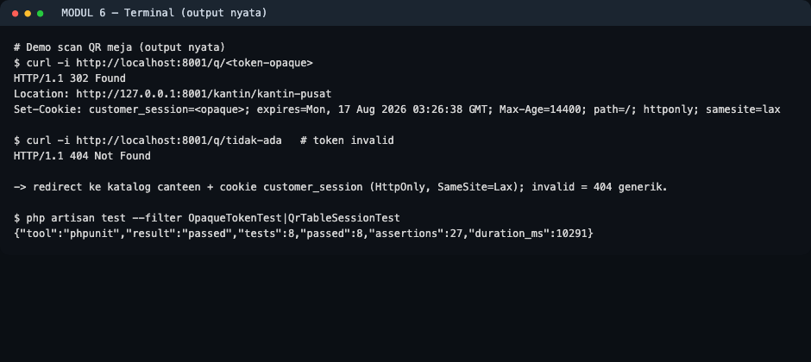
Gambar M6. /q/<token> valid -> 302 katalog + cookie HttpOnly/SameSite=Lax; token invalid -> 404 generik; 8 uji QR/token hijau.

Output Nyata Terverifikasi — Meja (modul Admin) dan Scan QR (modul Ordering)
Bukti eksekusi nyata pada branch feat/pertemuan-06-qr-v2: route admin.tables.* dilayani controller modul Admin, sedangkan entry publik /q/{token} (customer.scan) dilayani controller modul Ordering lewat app/Modules/Ordering/routes/web.php (PortalRoutes::web(), limiter qr-scan milik OrderingServiceProvider); uji token dan sesi hijau.
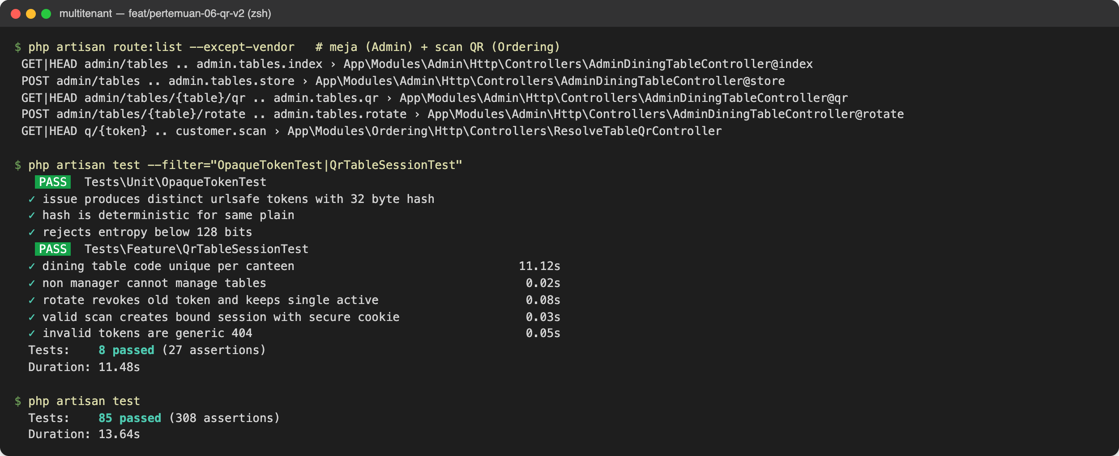
Gambar M6b. Route meja (Admin) + scan QR (Ordering), OpaqueTokenTest + QrTableSessionTest 8 passed, suite 85 passed.

Observe: Cocokkan dengan Checkpoint
☐ Rotasi tidak mengubah ID meja atau order historis.
☐ Code sama boleh di canteen berbeda, tidak pada canteen sama.
☐ Dua penerbitan menghasilkan token berbeda dan hash panjang 32 byte.
☐ QR lama gagal segera setelah rotasi.
☐ Session terikat composite canteen-table yang valid.

Explain: Ucapkan dengan Istilah Sendiri
• Mengapa UUID meja bukan secret QR?
• Mengapa QR token dan session token berbeda?

Acuan Visual dari Mockup
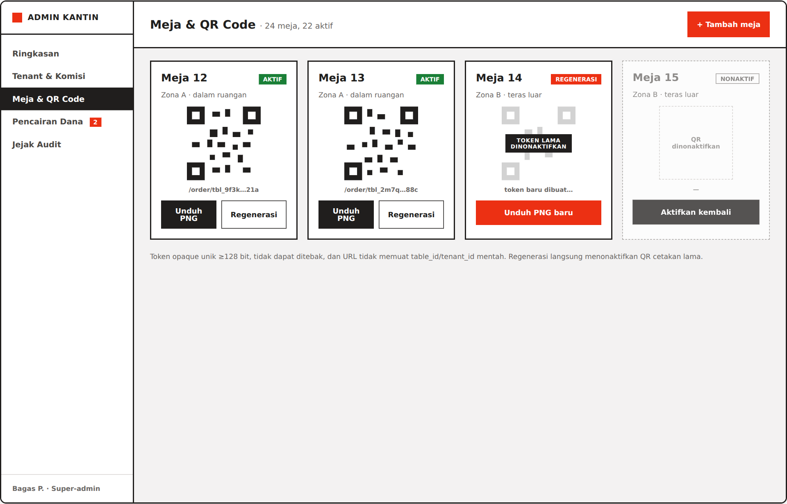
Gambar 6.1. Pengelolaan meja, QR, dan lifecycle token. Sumber: Mockup UI Kantin Multi-Tenant v2.
Gunakan gambar sebagai target struktur informasi, state, dan alur interaksi. Detail komponen boleh disesuaikan selama requirement, aksesibilitas, dan acceptance criteria tetap terpenuhi.

Cuplikan Kode dan Penjelasan
File yang dibuat: app/Support/Tokens/OpaqueToken.php dan app/Modules/Ordering/Http/Controllers/ResolveTableQrController.php
public static function issue(int $bytes = 32): array
{
if ($bytes < 16) {
throw new InvalidArgumentException('Token minimal 128 bit.');
}
$plain = rtrim(
strtr(base64_encode(random_bytes($bytes)), '+/', '-_'),
'='
);
return [
'plain' => $plain,
'hash' => hash('sha256', $plain, true),
];
}
- `random_bytes(32)` memberi token 256 bit dari CSPRNG.
- Base64url mengganti karakter `+` dan `/` agar aman dalam path.
- Hash raw mengisi BINARY(32); token mentah tidak dapat direkonstruksi dari database.
Cuplikan menonjolkan pola inti. Guided Lab memberi urutan pembuatan, verifikasi, dan bukti; lengkapi relasi, factory, namespace, serta binding sesuai increment yang telah dibangun.

Verifikasi dan Kriteria Selesai
- CRUD meja scoped canteen.
- Satu token aktif per meja.
- Token lama gagal setelah rotasi.
- Cookie session aman.
- Kasus invalid diuji.

Jika Macet: Troubleshooting Cepat
Gejala | Penyebab mungkin | Perbaikan | Bukti pulih
Token tidak ditemukan | Encoding issue dan lookup berbeda | Gunakan satu helper issue dan hash | Round-trip test hijau
QR lama masih aktif | Rotate tidak merevoke token lama | Revoke dan issue baru atomik | Token lama ditolak
ID internal muncul di URL | Route memakai table_id mentah | Gunakan route token opaque | URL tidak mengandung ID

Tantangan Bertingkat
LEVEL INTI · Tambahkan rate limit untuk token invalid.
LEVEL LANJUT · Buat batch regenerate QR dengan audit.

Evidence Praktikum
☐ CRUD dining table dan aksi generate/rotate QR.
☐ Resolver token hash dengan constant-time primitives.
☐ CustomerSession + cookie aman.
☐ Landing catalog terikat canteen/meja dan feature tests.

Exit Ticket — Jawab Sebelum Commit
1. Mengapa UUID meja bukan secret QR?
Jawaban: ................................................................................................................
2. Mengapa QR token dan session token berbeda?
Jawaban: ................................................................................................................
3. Apa dampak rotate terhadap QR lama?
Jawaban: ................................................................................................................

